NGHIÊN CỨU SỬ DỤNG HIỆU QUẢ HỆ THỐNG VẠCH SƠN TRONG TỔ CHỨC GIAO THÔNG MẠNG LƯỚI ĐƯỜNG ĐÔ THỊ

USing the pavement marking system EFFectively IN traffic ORGANIZATION OF URBAN ROAD NETWORK

Hồ Quang Trung1, Phan Cao Thọ2, TrầnThị Phương Anh3

1Ban QLDA các công trình dân dụng và công nghiệp; Email [htrung1@gmail.com](mailto:htrung1@gmail.com)

2Trường Cao Đẳng Công Nghệ – Đại học Đà Nẵng; Email [pctho@dut.udn.vn](mailto:pctho@dut.udn.vn)

3*Trường Đại học Bách khoa - Đại học Đà Nẵng*; *Email* [*phuonganhxdcd@gmail.com*](mailto:phuonganhxdcd@gmail.com)

**Tómtắt:** Xuất phát từ các kết quả nghiên cứu, khảo sát thực nghiệm kết hợp với hệ thống các tiêu chuẩn, quy trình, quy phạm về hệ thống vạch sơn báo hiệu đường bộ, bài báo giới thiệu tình hình sử dụng hệ thống vạch sơn báo hiệu đường bộ trong một số đô thị trên thế giới và Việt Nam. Từ đó, nghiên cứu đề xuất một số giải pháp sử dụng linh hoạt, hiệu quả hệ thống vạch sơn trong công tác tổ chức và điều khiển giao thông mạng lưới đường đô thị nhằm mục đích cung cấp và cảnh báo các thông tin trên đường đến với người sử dụng một cách rõ ràng và tin cậy, đảm bảo giao thông thuận tiện, thông suốt, giảm ùn tắc giao thông và các nguy cơ tiềm ẩn gây tai nạn giao thông, góp phần nâng cao hiệu quả khai thác của toàn bộ mạng lưới đường. Kết quả nghiên cứu được ứng dụng cụ thể cho một số tuyến đường ở thành phố Quy Nhơn.

**Từkhóa:** Vạch sơn đường; Ùn tắc giao thông; Tai nạn giao thông; tổ chức và điều khiển giao thông; Biển báo giao thông.

**Abstract -** From the results of practical studies and standards and procedures of pavement marking system, the paper introduces the usage of this system in some urban areas of the world and Vietnam. Based on that, the authors propose solutions of effective usage of pavement marking system in traffic control and organization of urban road network. These solutions aim to provide clear information of road to drivers; ensure the safe, convenient and smooth flow of traffic; reduce the traffic congestion and potential risks of traffic accidents; therefore can improve the operational efficiency of the whole urban road network. These research results are applied specifically to some routes in Quy Nhon city.

**Key words –** Pavement marking; Traffic congestion; Traffic accidents; Traffic control and organization; Road signs.

# Đặt vấn đề

Vạch sơn đường là một trong các hệ thống báo hiệu đường bộ, là phương tiện kỹ thuật chủ yếu được sử dụng trong công tác tổ chức giao thông trên tuyến cũng như tại nút giao. Hệ thống vạch sơn có thể được sử dụng độc lập hoặc kết hợp với hệ thống biển báo hay các tín hiệu điều khiển giao thông khác nhằm mục đích cung cấp thông tin cho người và phương tiện tham gia giao thông, hướng dẫn cho người sử dụng đường tham gia giao thông thuận lợi, tổ chức và điều khiển giao thông trên đường, …Từ đó góp phần tăng khả năng thông hành của đường, nâng cao an toàn giao thông, hạn chế nguy cơ tai nạn giao thông trên toàn mạng lưới đường.

Từ khi ra đời, vạch kẻ đường đã liên tục được cải thiện về hình thức cũng như vật liệu. Các nghiên cứu về vạch kẻ đường chủ yếu tập trung vào công nghệ như thêm độ phản quang của vạch kẻ đường, tăng tuổi thọ của vạch kẻ đường hay nghiên cứu giảm chi phí vạch kẻ đường. Điển hình hiện nay ở Hà Lan là việc ứng dụng loại vạch kẻ đường có khả năng phát sáng vào ban đêm bằng cách sử dụng bột phát quang trộn lẫn với bột sơn đường. Tuy nhiên, những nghiên cứu về khả năng sử dụng linh hoạt, hiệu quả hệ thống vạch sơn còn khá khiêm tốn, chưa được tập trung đúng mực. Thêm vào đó, việc sử dụng vạch sơn trên đường còn tồn tại nhiều điểm bất cập, chẳng hạn như: sử dụng quá nhiều loại vạch sơn trên cùng một vị trí, vạch sơn mới và cũ chồng chéo nhau hay sử dụng sai ý nghĩa của vạch sơn đường, … đặc biệt là trong khu vực đô thị, nơi tập trung mật độ đường dày đặc và nơi có thành phần giao thông phức tạp. Điều này có ảnh hưởng không tốt đến hiệu quả khai thác của đường cũng như tính thẩm mỹ của đường, do đó làm hạn chế việc cung cấp thông tin cho người đi đường, hạn chế khả năng thông xe, … Trên cơ sở đó, việc nghiên cứu sử dụng hiệu quả hệ thống vạch sơn trong tổ chức giao thông mạng lưới đường giao thông đô thị là cần thiết nhằm nâng cao hiệu quả sử dụng của loại phương tiện kỹ thuật này trên đường, góp phần nâng cao khả năng thông hành, an toàn giao thông cũng như mỹ quan của toàn mạng lưới đường.

# Kết quả nghiên cứu và khảo sát

## Cơ sở lý thuyết và thực tiễn

### Cơ sở lý thuyết

Thay đổi môi trường kết cấu hạ tầng đường bộ là một trong những nguyên tắc chính có tính chất chiến lược để giảm thiểu lỗi của người tham gia giao thông. Tất cả các vấn đề trong thiết kế mới, mở rộng hay trong quản lý khai thác đường phải được thực hiện trên cơ sở gắn liền với hành vi và khả năng xử lý của con người khi tham gia giao thông trên đường. Do đó, cần phải xem xét, dự đoán hành vi của con người và quan tâm đến việc giảm mức độ nghiêm trọng khi xảy ra tai nạn liên quan đến hành vi đó. Hệ thống vạch kẻ đường là một trong nhiều giải pháp đáp ứng yêu cầu này.

Tùy thuộc vào đặc điểm, điều kiện và văn hóa tham gia giao thông của mỗi quốc gia, tiêu chuẩn thiết kế và thi công hệ thống vạch sơn đường có thể có những quy định khác nhau về loại sơn, hình thức các vạch sơn. Tuy nhiên, các tiêu chuẩn, quy chuẩn đều có chung quan điểm về vạch sơn đường, đó là bất kỳ loại thiết bị hoặc vật liệu nào được sử dụng trên bề mặt đường để truyền đạt thông tin về đường cho người tham gia giao thông, nó có thể bao gồm các loại vạch, ký hiệu, chữ viết ở trên mặt đường hay các dấu hiệu trên thành vỉa hè, trên các công trình giao thông và một số bộ phận khác của đường. Chức năng chính của nó là kiểm soát sự đi lại của phương tiện ở các tình huống tiềm ẩn nguy hiểm và đưa ra những thông tin cảnh báo, hướng dẫn cho người tham gia giao thông.

Dấu hiệu vạch sơn trên đường xuất hiện từ rất sớm ở các nước trên thế giới, đầu tiên là ở nước Anh vào khoảng năm 1918 và sau đó lan rộng ở nhiều nước khác như Úc, Mỹ, … Từ đó, các hướng dẫn chính thức về địa điểm và cách thức sử dụng các vạch kẻ đường không ngừng được thay đổi và hoàn thiện. Các tiêu chuẩn, chỉ dẫn thiết kế và thi công trên thế giới có thể kể đến như: Pavement marking Design Guidelines [1], Manual on Uniform Traffic Control Design (MUTCD) for Streets and Highways [2], Pavement Marking Manual 2012 [3], …

Ở Việt Nam, chỉ đến khi các dự án nâng cấp cải tạo đường ô tô được triển khai trên toàn quốc thì từ cuối những năm 90 đến nay, các tuyến đường ở Việt Nam mới có đầy đủ các công trình báo hiệu đường bộ trong đó có biển báo và vạch kẻ đường. Các quy định về sử dụng hệ thống báo hiệu đường bộ ở Việt Nam có thể kể đến như Điều lệ báo hiệu giao thông đường bộ (22TCN 237-01) [4]; Quyết định số 48/2006/QĐ-BGTVT ngày 27/12/2006 về sửa đổi bổ sung biển báo hiệu số 420 và 421 trong 22TCN 237-01 [5]; Thông tư số 09/2006/TT-BGTVT ngày 20/9/2006 về hướng dẫn thực hiện việc điều chỉnh báo hiệu đường bộ trên các tuyến đường tham gia Hiệp định GMS (Hiệp định tạo thuận lợi vận tải người và hàng hóa qua lại biên giới giữa các nước tiểu vùng Mê Công mở rộng) [6] và cuối cùng là Quy chuẩn kỹ thuật quốc gia về báo hiệu đường bộ (QCVN 41:2012/BGTVT) [7].

Nhìn chung về nguyên tắc, khi sử dụng vạch kẻ đường cần tuân thủ các tiêu chuẩn, quy chuẩn hiện hành của vùng thiết kế. Tuy nhiên, trong thực tế nhiều tiêu chuẩn chưa hoàn thiện cũng như chưa bao quát hết được những vấn đề thực tế đòi hỏi, do đó trong quá trình thiết kế vạch sơn đường cần vận dụng linh hoạt giữa quy định hiện hành với những đề xuất mới trong việc sử dụng hợp lý vạch kẻ đường nhằm nâng cao hơn nữa tầm quan trọng cũng như hiệu quả sử dụng của loại phương thức tổ chức và điều khiển giao thông này.

### Cơ sở thực tiễn

Qua thực tế sử dụng và khai thác ở nhiều nơi trong nước và trên thế giới, hệ thống vạch kẻ đường được đánh giá là một biện pháp tổ chức, điều khiển giao thông trên đường đơn giản nhưng mang lại hiệu quả cao bởi trong qúa trình điều khiển phương tiện tham gia giao thông trên đường, người lái xe luôn chú ý quan sát xung quanh và có xu hướng nhìn xuống mặt đường, do đó chính những tín hiệu thông qua vạch sơn trên đường như vạch sơn phân làn (nét liền hoặc nét đứt), mũi tên chỉ hướng xe chạy trên mỗi làn, hình vẽ trên mặt đường, … đã thông tin một cách rõ ràng, đầy đủ và hiệu quả với độ tin cậy cao cho người điều khiển phương tiện, giúp cho phương tiện lưu thông trên đường thuận lợi và an toàn.

Sử dụng vạch sơn để “thông tin trùng lặp” thông báo cho người lái xe ngay trên mặt đường không những có hiệu quả về mặt kinh tế do chi phí xây dựng thấp mà còn mang lại hiệu quả rõ rệt về việc tăng độ an toàn giao thông. Theo số liệu thống kê của Mỹ, nếu sơn vạch các mép đường sẽ làm giảm được hai lần số lái xe trượt ra lề do thiếu chú ý, hay số liệu thống kê của Liên Xô (cũ) cũng cho thấy nhờ sơn vạch đường 3 làn xe với bề dày sơn 10cm có thể tăng tốc độ của dòng xe từ (10-15)%. Ngoài ra, việc kết hợp nhiều loại vạch sơn khác nhau tại cùng một vị trí cũng cho hiệu quả an toàn cao hơn, chẳng hạn: theo số liệu thống kê của Ban quản lý giao thông New Zealand năm 2007, kết hợp gờ giảm tốc tại vị trí vạch ngựa vằn cho phép người đi bộ sang đường có thể làm giảm số lượng tai nạn giao thông cho người đi bộ đến 80%.

Thực tế sử dụng hệ thống vạch sơn đường để truyền đạt thông tin về đường cho người tham gia giao thông trong và ngoài nước được trình bày trên *Hình 1-6*

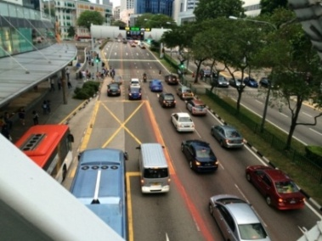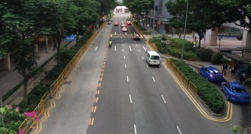

***Hình 1:*** *Vạch sơn phân chia làn xe trên đường ở Singapore*

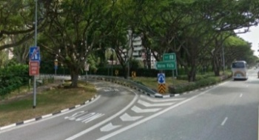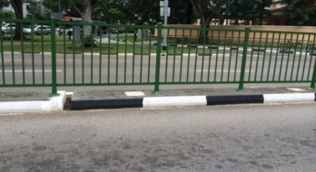

***Hình 2:*** *Vạch sơn tại vị trí nhánh rẽ từ đường trục chính vào đường gom và vạch sơn đứng trên bó vĩa ở Singapore*

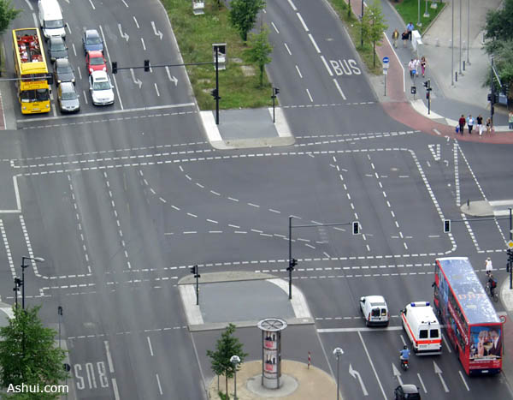

***Hình 3:*** *Vạch sơn đường tại một ngã tư ở thủ đô Berlin*

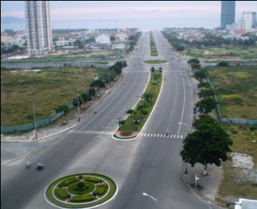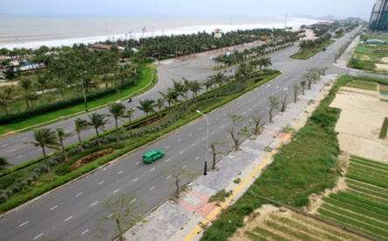

***Hình 4:*** *Vạch sơn trên đường Võ Nguyên Giáp, Đà Nẵng*

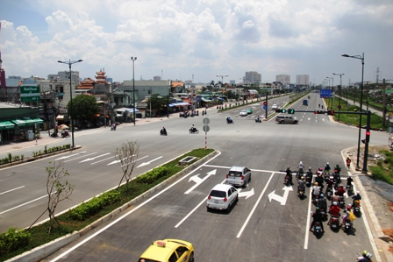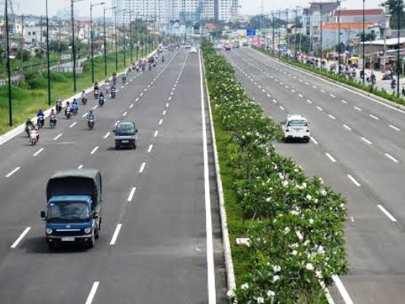

***Hình 5:*** *Vạch sơn trên đường Phạm Văn Đồng, thành phố Hồ Chí Minh*

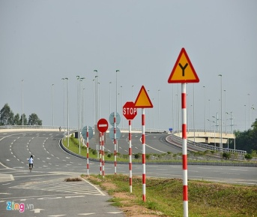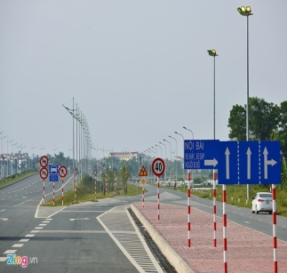

***Hình 6:*** *Vạch sơn trên đường Võ Nguyên Giáp, Hà Nội*

## Giải pháp sử dụng hiệu quả hệ thống vạch sơn đường trong tổ chức giao thông đường bộ

Trên cơ sở tiêu chuẩn, quy chuẩn về hệ thống báo hiệu đường bộ, vận dụng linh hoạt với điều kiện giao thông thực tế trong các đô thị Việt Nam như điều kiện đường, điều kiện về dòng xe, điều kiện tổ chức giao thông, ý thức, văn hóa tham gia giao thông, … các giải pháp sử dụng hiệu quả hệ thống vạch kẻ đường được phân thành 5 nhóm giải pháp bao gồm các nhóm giải pháp trên tuyến và các nhóm giải pháp tại nút giao.

### Nhóm giải pháp vạch sơn hạn chế tốc độ trên tuyến

Nhóm giải pháp vạch sơn hạn chế tốc độ gồm có vạch sơn giảm tốc và vạch sơn gồ, được bố trí ở những vị trí cần thiết thông báo cho người lái xe giảm tốc độ như đoạn trước khi vào nút giao thông, vào khúc cua tay áo hay trước khi vào khu dân cư (thị tứ, thị trấn, …).

#### Vạch sơn giảm tốc

Vạch sơn giảm tốc được lắp đặt để cảnh báo người lái xe đã ra khỏi các đoạn đường đều đều hoặc báo cho người lái xe giảm tốc độ, tránh cho người lái xe không đi sai phần đường quy định.

Vạch sơn giảm tốc thường bố trí ở cả hai bên mép đường hay ở tim đường như *Hình 7*.

Đây là một biện pháp tín hiệu bằng mắt có chi phí thấp nhưng hiệu quả trong việc cảnh báo cho người lái xe cần chú ý hơn khi chuẩn bị qua khu vực nguy hiểm ở phía trước.

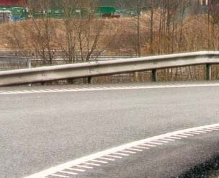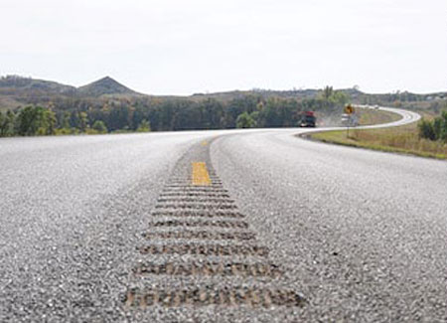

***Hình 7:*** *Vạch sơn giảm tốc bố trí ở mép và tim đường*

#### Vạch sơn gồ

Sơn gồ (hoặc lỗ) thường được bố trí với mục đích gây khó chịu cho người lái xe trong trường hợp lái xe chạy quá tốc độ cho phép, từ đó nhắc nhở lái xe giảm tốc độ. Tuy nhiên, mật độ, chiều cao, chiều rộng và khoảng cách của các gờ giảm tốc nên được cân nhắc kỹ khi thiết kế để tránh việc gây ảnh hưởng đến người dân xung quanh và giảm tuổi thọ của phương tiện giao thông thường xuyên qua khu vực này. Sơn gồ nên được sơn màu trắng kết hợp với biển báo để cảnh báo cho người lái xe, có thể cấu tạo trên toàn bộ mặt cắt ngang hoặc tối thiểu ½ bề rộng mặt cắt ngang (*Hình 8*).

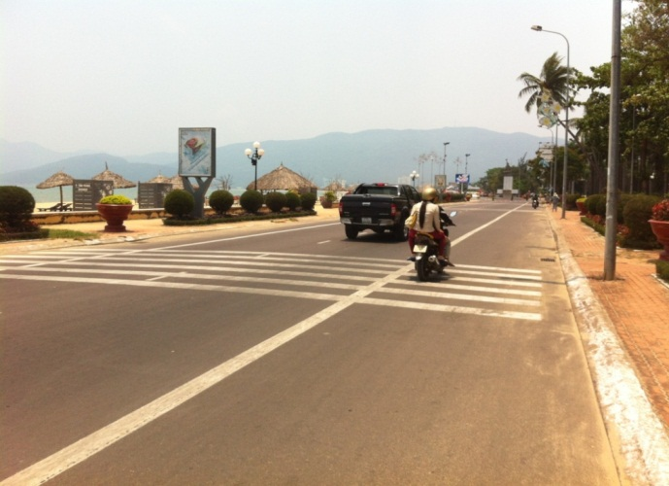

***Hình 8:*** *Sơn gồ giảm tốc độ trên đường*

Sơn giảm tốc hay gờ giảm tốc chỉ nên áp dụng đối với những đoạn đường hẹp, đường giao nhau và những điểm có người đi bộ qua đường, không nên quá lạm dụng chúng để tránh gây lãng phí cũng như tạo ra tâm lý không tốt cho người đi đường và cư dân hai bên đường.

### Nhóm giải pháp vạch sơn cho người đi bộ qua đường

Vạch sơn cho người đi bộ qua đường thông thường được bố trí trong phạm vi nút giao thông hoặc trên đường nơi có nhu cầu người đi bộ qua đường, khoảng cách tối thiểu giữa các vạch đi bộ qua đường trên một đoạn đường là 150m [7].

Khi lòng đường rộng (thường trên 12m), yêu cầu phải bố trí đảo an toàn cho người đi bộ tạm dừng khi băng qua đường. Đảo an toàn có thể kết hợp với dải phân cách giữa của đường (*Hình 9*) hoặc kết hợp với đảo giao thông trên tuyến trong trường hợp đường không có dải phân cách giữa (*Hình 10*). Trong một số trường hợp, để đảm bảo an toàn cho người đi bộ đứng đợi ở đảo giao thông, có thể phải bố trí lan can, rào chắn, cột có dây xích để hướng dẫn người đi bộ đến vị trí có vạch chỉ dẫn, cũng có thể kết hợp bố trí đèn tín hiệu riêng cho bộ hành (*Hình 9*).

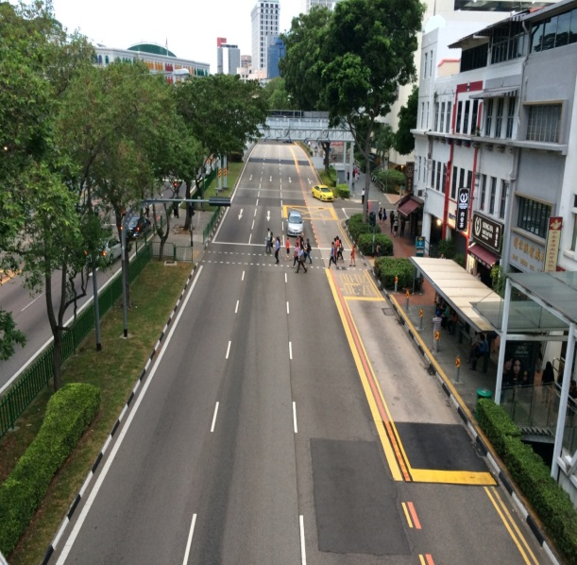 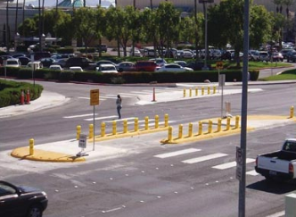

***Hình 9:*** *Vạch đi bộ qua đường có bố trí đảo an toàn trên dải phân cách giữa*

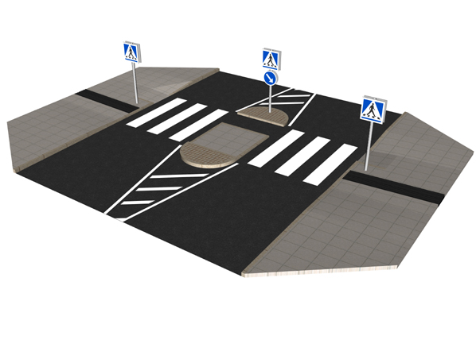

***Hình 10:*** *Vạch đi bộ qua đường kết hợp với đảo nổi trên đường 2 làn xe*

Giải pháp bố trí vạch sơn cho người đi bộ qua đường kết hợp với đảo giao thông hay tận dụng dải phân cách giữa làm đảo dừng chân là giải pháp tích cực làm tăng mức độ an toàn cho người đi bộ qua đường. Trong đó đảo giao thông hay dải phân cách vừa có tác dụng phân chia hai hướng giao thông vừa cho phép người đi bộ tạm dừng rồi tiếp tục sang đường một cách an toàn. Với cấu tạo này, người đi bộ chỉ tập trung vào một hướng giao thông khi qua đường, do đó làm tăng mức độ an toàn cho người và phương tiện tham gia giao thông.

### Nhóm giải pháp vạch sơn đứng trên đường

Vạch đứng thường được bố trí trên bó vĩa của vĩa hè hay dải phân cách của tuyến phố (*Hình 11*). Trường hợp có cọc tiêu, biển báo, cột đèn tín hiệu, vạch đứng có thể được bố trí trên các công trình này (*Hình 12*). Mục đích bố trí vạch đứng là định hướng tia nhìn cho người lái xe, giúp cho người lái xe đi đúng hướng và nâng cao tốc độ hành trình, đặc biệt chúng rất có hiệu quả vào ban đêm và ở các khu vực ngoài đô thị.

Nhờ giải pháp vạch sơn đứng trên các hàng cọc tiêu, cột biển báo, cột đèn tín hiệu, gờ chắn, vạch mũi tên dẫn hướng (*Hình 11*), tầm nhìn xe chạy được đảm bảo, đặc biệt vào ban đêm, do đó hạn chế được hiện tượng ảo giác và những phán đoán sai lầm của người lái xe khi đi vào các đoạn đường cong nằm ở chân dốc hay đỉnh dốc và có thể hạn chế được tai nạn giao thông trên đường.

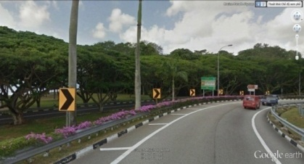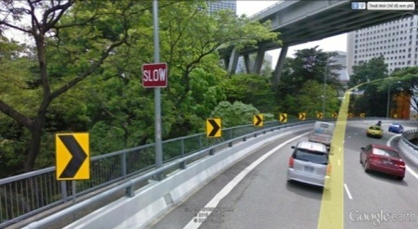

***Hình 11:*** *Bố trí vạch sơn đứng ở đoạn đường cong*

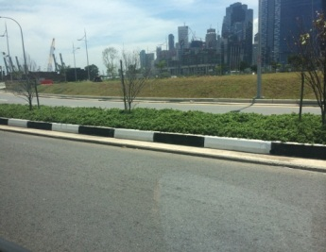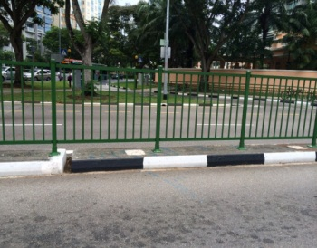

***Hình 12:*** *Bố trí vạch sơn đứng trên bó vĩa dải phân cách và vĩa hè*

### Nhóm giải pháp vạch sơn dọc đường

#### Vạch sơn dọc đường gồm có các loại vạch được trình bày trong *Bảng 1*

***Bảng 1:*** *Nhóm giải pháp vạch sơn dọc đường*

|  |  |
| --- | --- |
| **Loại vạch** | **Cấu tạo** |
| ***Hình 13:*** *Vạch liền nét loại 1* | Có màu trắng, dày 10cm, tác dụng để phân chia 2 dòng phương tiện ngược chiều, vạch được kẻ ở các khúc cua, xe không được phép đè lên vạch. (*Hình 13*). |
| ***Hình 14:*** *Vạch liền nét loại 2* | Có màu trắng, phân chia dòng phương tiện cơ giới với dòng thô sơ cùng chiều. Xe được phép đè lên vạch trong trường hợp cần thiết (*Hình 14*). |
| ***Hình 15:*** *Vạch kép loại 1* | Gồm hai vạch liên tục màu trắng để phân chia 2 dòng phương tiện giao thông đi ngược chiều nhau trên những đường có từ 4 làn xe trở lên, xe không được đè lên vạch (*Hình 15*). |
| ***Hình 16:*** *Vạch kép loại 2*  L1 = 3m ÷ 6m  L2 = 1m ÷ 2m.  Tỷ lệ L1 : L2 = 3:1 | Gồm một vạch liền, một vạch đứt song song màu trắng, có tác dụng phân chia dòng phương tiện ngược chiều nhau trên đường có 2 hoặc 3 làn xe chạy. Lái xe phía vạch đứt được phép đè lên vạch để vượt xe (*Hình 16*). |
| ***Hình 17:*** *Vạch đứt nét*  L1 = 1m ÷ 3m  L2 = 3m ÷ 9m  Tỷ lệ L1 : L2 = 1: 3 | Có màu trắng, tác dụng phân chia 2 dòng phương tiện ngược chiều nhau trên đường có 2 hoặc 3 làn xe hoặc có tác dụng xác định ranh giới các làn xe của đường có từ 2 làn xe trở lên chạy theo một chiều (*Hình 17*). |
| ***Hình 18:*** *Vạch mép ngoài làn xe* | Cấu tạo vạch liền màu trắng, dày 15cm hoặc 20cm, tác dụng để chia ranh giới phần xe chạy với lề đường, đường thô sơ, đường người đi bộ hoặc dải phân cách giữa (*Hình 18*). |

### Nhóm giải pháp vạch sơn bố trí trong phạm vi nút giao thông

Nút giao thông là nơi tập trung rất nhiều loại xe từ nhiều hướng khác nhau vào nút, do đó việc điều khiển xe qua nút trở nên phức tạp, khó khăn đối với người lái xe. Ngoài các giải pháp tổ chức và điều khiển giao thông tại nút như điều khiển bằng đèn tín hiệu, biển báo, đảo giao thông, … tổ chức và điều khiển giao thông bằng hệ thống vạch sơn hợp lý có ý nghĩa rất lớn trong việc định hướng dòng xe qua nút một cách trật tự, an toàn, không những làm tăng khả năng thông hành mà còn giảm nguy cơ ùn tắc, tai nạn giao thông. Các giải pháp bố trí vạch sơn trong phạm vi nút giao thông được phân thành 2 nhóm chính như sau:

#### Bố trí vạch sơn đối với nút giao ngã tư, ngã ba

Tùy thuộc vào mức độ ưu tiên của dòng xe trên các đường dẫn vào nút, vạch sơn trong nút được bố trí trên nguyên tắc ưu tiên cho dòng xe trên hướng chính. Cụ thể được thể hiện trên *Hình 19 – 23.*

|  |  |
| --- | --- |
| ***Hình 19:*** *Ngã tư đường chính giao với đường phụ không có đèn tín hiệu, bố trí 4 vạch dừng trên tất cả các đường dẫn vào nút* | ***Hình 20:*** *Ngã tư đường chính giao với đường phụ có đèn tín hiệu, bố trí đảo tam giác trên đường phụ cho dòng rẽ phải và làn chờ cho dòng rẽ trái trên đường chính* |
| ***Hình 21:*** *Ngã tư đường chính giao với đường phụ không có đèn tín hiệu, bố trí 2 vạch dừng kết hợp với biển STOP trên đường phụ* | ***Hình 22:*** *Ngã ba đường chính giao với đường nhánh không có đèn tín hiệu, bố trí vạch dừng kết hợp với biển STOP trên đường phụ* |
| ***Hình 23:*** *Ngã ba đường chính giao với đường nhánh không có đèn tín hiệu, bố trí vạch dừng kết hợp với biển STOP, đảo ưu tiên dòng rẽ phải trên đường phụ, đảo hướng dòng rẽ trái trên đường chính, vạch đứng vàng đen xen kẻ trên bó vĩa đảo và dải phân cáh* | |
| Một số giải pháp vạch sơn khác trong nút *- Vạch đi bộ qua đường kết hợp đảo tam giác:* Trong nút giao thông cùng mức*,* đảo tam giác thường được bố trí ở các góc nút để ưu tiên cho dòng rẽ phải. Khi đó, có thể kết hợp bố trí vạch bộ hành qua đường trong phạm vi tâm nút với cấu tạo đảo tam giác trú chân để phân bố đều chiều dài các hướng vượt qua đường của người đi bộ (*Hình 24*), đồng thời đảm bảo an toàn cho người đi bộ qua đường trong phạm vi nút do người lái xe từ các hướng có thể dễ dàng quan sát và phát hiện bộ hành qua đường.  Description: D:\CAO HOC\KHOA 27\ĐỀ TÀI\LÀM LUẬN VĂN\HÌNH\SINGAPORE\vạch đi bộ.jpg  ***Hình 24:*** *Vạch bộ hành qua đường kết hợp với đảo tam giác trong nút giao thông cùng mức*  *- Vạch sơn phân làn trong nút giao thông kết hợp đảo nổi:* Việc phân làn cho các luồng giao thông trong nút nhằm tạo điều kiện thuận lợi hơn cho người tham gia giao thông khi qua nút giao. Tuy nhiên, để tăng hiệu quả của giải pháp phân làn bằng vạch sơn, có thể kết hợp các đảo nổi trong nút giao thông để bố trí vạch dẫn hướng cho phương tiện ra/vào nút dễ dàng, đồng thời kết hợp bố trí hệ thống hàng rào, lan can bảo vệ và phân luồng giao thông bộ hành (*Hình 25*). | |

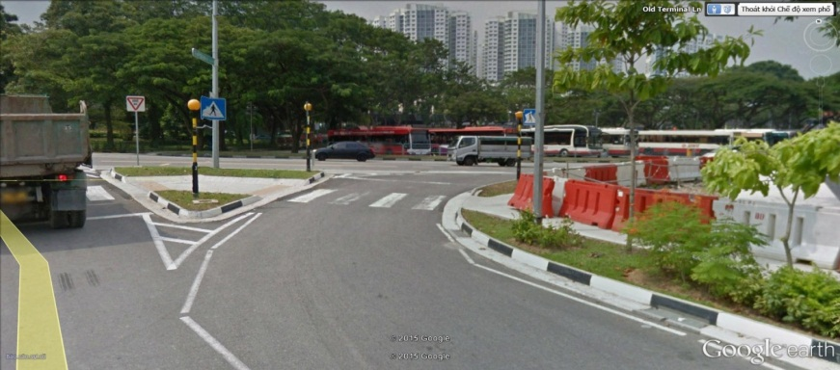

***Hình 25:*** *Đảo giao thông kết hợp vạch sơn phân làn cho các luồng giao thông trong nút giao thông cùng mức*

*- Vạch đứng trên bó vĩa đảo giao thông trong nút:* Trong nút giao thông, đảo giao thông bao gồm đảo trung tâm (hình xuyến), đảo tam giác, … hay đầu dải phân cách đều có tác dụng chung là định hướng, phân luồng cho xe qua nút theo các phạm vi nhất định. Tuy nhiên, có thể kết hợp các bó vĩa của đảo để dẫn hướng dòng xe rẽ trong nút bằng cách bố trí thêm hệ thống vạch mũi tên chỉ hướng, được sơn phản quang quanh đảo trung tâm hoặc tại các điểm quay đầu xe ở đầu dải phân cách (*Hình 26*).

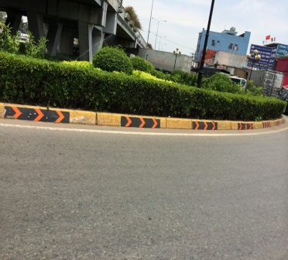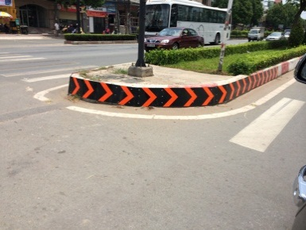

***Hình 26:*** *Vạch đứng mũi tên chỉ hướng trên bó vĩa đảo giao thông và đầu dải phân cách*

## Kết quả nghiên cứu ứng dụng

Trên cơ sở các kết quả nghiên cứu đã đề xuất, ứng dụng thiết kế hệ thống vạch sơn cho đường Nguyễn Tất Thành, đoạn qua Quảng trường trung tâm, thành phố Quy Nhơn.

Đoạn tuyến thuộc đường trục chính, đi qua trung tâm thành phố Quy Nhơn với quy mô bề rộng mặt cắt ngang 48m (gồm 4 làn xe cơ giới, 2 làn xe thô sơ, dải phân cách rộng 6,5m, vĩa hè rộng 7m và 10m). Trên tuyến có nhiều giao cắt cùng mức, trong đó có 3 nút giao hình xuyến, còn lại là các nút giao ngã, ngã tư có hoặc không có đèn tín hiệu điều khiển giao thông. Thành phần giao thông hỗn hợp nhiều loại phương tiện như xe máy, xe con, xe buýt, xe tải nhỏ và cả xe đạp, xe thô sơ các loại, trong đó chủ yếu là xe máy (chiếm >92%).

Hệ thống vạch sơn trên tuyến hiện đã được bố trí để phân luồng, tổ chức giao thông. Tuy nhiên, nhìn chung hệ thống vạch sơn được bố trí chưa đầy đủ, một số vị trí còn chưa hợp lý (*Hình 27*). Cụ thể:

- Điểm dừng xe buýt không có vạch sơn quy định vị trí dừng xe buýt và vạch sơn cho người đi bộ qua đường đến trạm dừng. Các loại xe khác có thể đậu đổ tùy tiện tại điểm dừng của xe buýt gây cản trở giao thông, người đi bộ sang đường đến trạm xe buýt không an toàn.

- Tại các vị trí đường nhánh nối vào đường chính chưa bố trí vạch dừng kết hợp biển báo “STOP” ưu tiên đường chính, đường phụ.

- Vạch đi bộ qua đường trong phạm vi nút chưa hợp lý, chiều dài bộ hành qua đường quá lớn nhưng không bố trí đảo dừng chân.

- Vạch đứng trên hàng vĩa của đảo màu trắng đỏ, không sử dụng sơn phản quang vào ban đêm là không hợp lý.

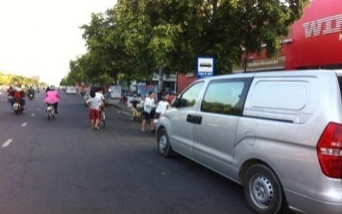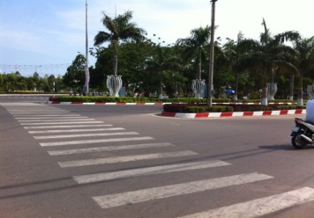

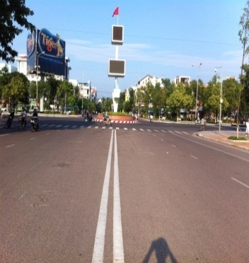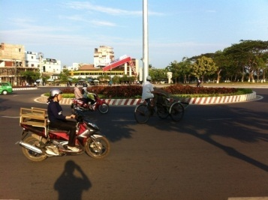

***Hình 27:*** *Hiện trạng bố trí vạch sơn trên tuyến Nguyễn Tất Thành, Quy Nhơn*

Kết quả tính toán, đề xuất giải pháp vạch sơn cho tuyến Nguyễn Tất Thành cụ thể như sau:

- Bố trí vạch dừng kết hợp biển báo “STOP” cho một số tuyến đường nhánh nối vào đường Nguyễn Tất Thành tại các nút giao không có đèn tín hiệu điều khiển giao thông.

- Bố trí vạch sơn sóng qui định vị trí dừng xe của các phương tiện giao thông công cộng hoặc nơi tập kết của taxi kết hợp với biển báo chỉ dẫn vị trí đậu đổ cho xe buýt và biển cấm đậu đỗ cho các phương tiện khác về 2 phía và cách vạch sóng 15m.

- Bố trí vạch đi bộ qua đường kết hợp bố trí đảo dừng cho người đi bộ trên dải phân cách giữa.

- Tại một số nút giao ngã ba, dạng chữ T, bố trí vạch sơn dọc đường phân luồng xe chạy, vạch đi bộ qua đường và vạch sơn đứng trên bó vĩa đảo giao thông để dẫn hướng phương tiện vào, ra khỏi nút giao.

- Trên đảo xuyến trung tâm và đầu dải phân cách, bố trí vạch đứng mũi tên dẫn hướng có sơn phản quang phát sáng vào ban đêm thay cho vạch sơn hiện tại.

# Kết luận

Trên cơ sở nghiên cứu tiêu chuẩn, quy chuẩn về vạch sơn đường kết hợp với kết quả khảo sát thực nghiệm trên đường cho thấy hệ thống vạch sơn được sử dụng rất đa dạng, phong phú và có ý nghĩa quan trọng trong công tác tổ chức điều khiển giao thông. Tuy nhiên, thực tế sử dụng vạch sơn vẫn còn tồn tại nhiều điểm bất cập, chưa hợp lý. Từ đó, bài báo đã nghiên cứu và đề xuất được 5 nhóm giải pháp với tổng hợp hơn 18 giải pháp cụ thể về sử dụng hiệu quả hệ thống vạch sơn trên tuyến cũng như trong nút giao thông. Các kết quả nghiên cứu đạt được có ý nghĩa quan trọng trong việc tổ chức giao thông nói chung. Các giải pháp này nếu kết hợp tốt với các giải pháp khác như biển báo, đảo giao thông, đèn tín hiệu, … sẽ giúp đảm bảo giao thông thông suốt, tiện lợi và do đó làm tăng khả năng thông hành, nâng cao an toàn giao thông, giảm các nguy cơ ùn tắc và tiềm ẩn tai nạn giao thông, góp phần hoàn thiện công tác tổ chức giao thông trên các tuyến nội đô và toàn mạng lưới đường.

Kết quả nghiên cứu được ứng dụng cụ thể cho tuyến Nguyễn Tất Thành, đoạn qua Quảng trường trung tâm thuộc thành phố Quy Nhơn.

Hạn chế của nghiên cứu là hầu hết các giải pháp đề xuất chỉ đơn thuần tập trung giải quyết các vấn đề về mặt kỹ thuật và việc ứng dụng hiệu quả hệ thống vạch sơn mà chưa quan tâm đến các giải pháp liên quan đến chất lượng sơn cũng như phương pháp sơn kẻ đường để kéo dài tuổi thọ của vạch sơn trên đường.

Tài liệu tham khảo

Oregon Departement Of Transportation (ODOT), 2015. Pavement marking Design Guidelines.

US. Departement of Transportattion, Federal Highway Administration, 2003. Manual on Uniform Traffic Control Design (MUTCD) for Streets and Highways.

Wyoming Departement Of Transportation (WYDOT), 2012. Pavement Marking Manual 2012.

Điều lệ báo hiệu giao thông đường bộ Việt Nam - 22TCN 237-01

Quyết định số 48/2006/QĐ-BGTVT ngày 27/12/2006 về sửa đổi bổ sung biển báo hiệu số 420 và 421 trong 22TCN 237-01

Thông tư số 09/2006/TT-BGTVT ngày 20/9/2006 về hướng dẫn thực hiện việc điều chỉnh báo hiệu đường bộ trên các tuyến đường tham gia Hiệp định GMS.

Quy chuẩn kỹ thuật quốc gia về báo hiệu đường bộ - QCVN41-2012/BGTVT

(BBT nhậnbài: …/…/2014, phảnbiệnxong: …/…/2014))

**Thông tin vềtácgiả**

|  |  |
| --- | --- |
| Hinhtácgiả 1 | Hồ Quang Trung:  - Tóm tắt quá trình đào tạo, nghiên cứu (thờiđiểmtốtnghiệpvàchươngtrìnhđàotạo, nghiêncứu);  - Tóm tắt công việc hiện tại (chứcvụ, cơquan);  - Lĩnh vực quan tâm;  - Điện thoại: |
| Hinhtác giả2 | Phan Cao Thọ:  - Tóm tắt quá trình đào tạo, nghiên cứu: năm 2005: TS chuyên ngành Đường ô tô – đường thành phố; Năm 2011: Phó Giáo sư.  - Tóm tắt công việc hiện tại: Hiệu trưởng – Trường Cao đẳng Công Nghệ - Đại học Đà Nẵng, Nguyên Trưởng BM Đường ô tô đường TP, nguyên Trưởng Khoa Cầu đường ĐH Bách khoa, ĐHĐN.  - Lĩnh vực quan tâm: Thiết kế hình học đường ô tô, Kỹ thuật giao thông, Qui hoạch và Phát triển giao thông xanh, thông minh và bền vững..  - Điện thoại: 0913.405.145 |
| Hinhtácgiả 3 | Trần Thị Phương Anh:  - Tóm tắt quá trình đào tạo, nghiên cứu: 2010, ThS Công trình giao thông tại Cộng hòa Pháp.  - Tóm tắt công việc hiện tại: Giảng viên, Khoa Xây dựng Cầu Đường, Trường Đại học Bách Khoa, ĐHĐN  - Lĩnh vực quan tâm: Kỹ thuật giao thông, Quy hoạch giao thông, Giao thông bền vững, giao thông thông minh  - Điện thoại: 0913.021.434 |